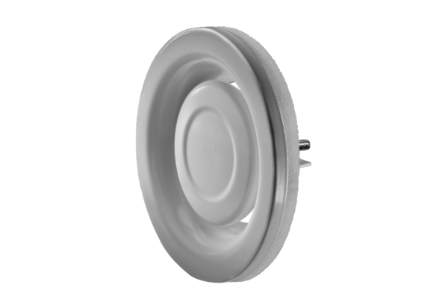Abluftventil KU-125Verpackungseinheit: 1 StückSortiment: 22
Artikelnummer: 0044.0013Hersteller: AEREX

